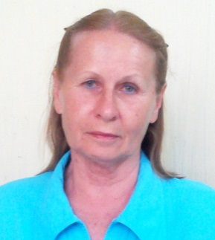
СОБОЛЕВА Раиса Алексеевна
Дата рождения | 13 октября 1948 года
Место рождения | г. Грозный
Адрес постоянной регистрации | Краснодарский край, Тбилисский район,  ст. Тбилисская, ул. Казачья, 10
Образование (когда и какие учеб. заведения закончил) | среднее специальное, Бронницкий нефтяной техникум, 1970
Специальность по образованию | техник – геофизик
Ученая степень | нет
Нахождение в статусе депутата  выборных органов | депутат Совета Тбилисского сельского поселения Тбилисского района с 19 сентября 2014 года. 2019 год депутат четвертого созыва Тбилисского сельского поселения Тбилисского района
Государственные награды | нет
Членство (участие) в общественных объединениях (организациях, движениях) | нет
Членство в партии (год вступления)/беспартийный | Член ВПП «ЕДИНАЯ РОССИЯ»
Партийная должность | нет

ТРУДОВАЯ ДЕЯТЕЛЬНОСТЬ
Год начала -  год окончания | Должность, место работы
1965-1966 | Помощник техника-геофизика, «Волгоградтрестгеофизика»
1970- 1971 | Техник промысловой геофизики в «Краснодартрестгеофизика
1971-1972 | Проживание в ГДР (г. Бернау)
1973-1983 | Тбилисский райпотребсоюз (продавец, заведующая магазином);
1983-1987 | Районный Дворец культуры (зам.руководителя дискотеки) ст. Тбилисская;
1987-1993 | Заведующая клубом Тбилисского сахарного завода; Руководитель телекомпании «Метроном», ст. Тбилисская
1994-н/время | Генеральный директор ООО «Телестудия «Метроном - 3», ст. Тбилисская.

Контактные телефоны: моб.: +7 (918) 39-85-097

